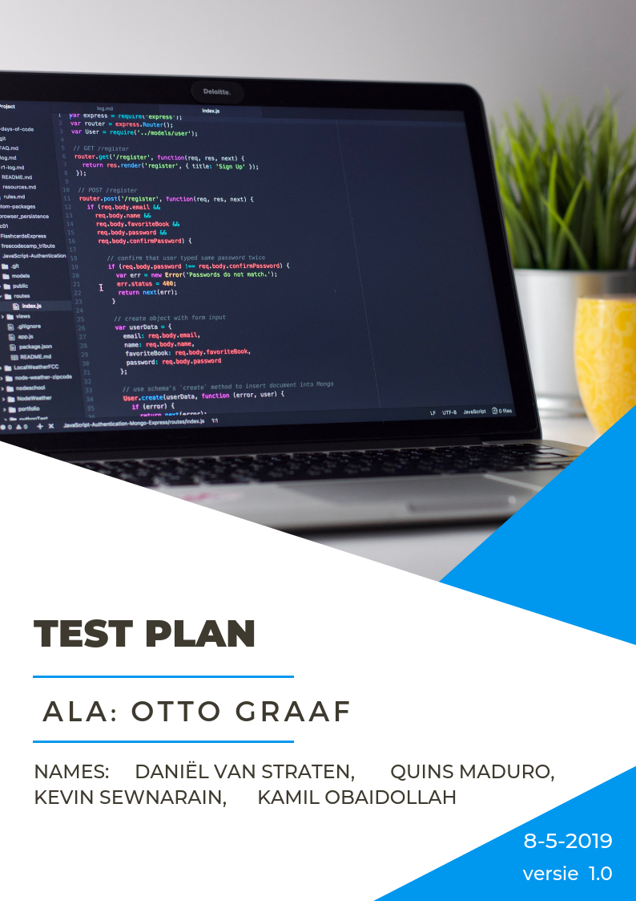

|  |  |  |
| --- | --- | --- |
| Eisen | werkt (ja/nee) | verdere acties |
| artikelen uitlenen met de volgende voorwaarden: |  |  |
| * + niet meer dan 3 artikelen tegelijkertijd |  |  |
| * + als er een boete openstaat niet |  |  |
| * + als het artikel gereserveerd is door een ander niet |  |  |
| artikelen terugnemen met de volgende voorwaarde: |  |  |
| * + boete uitrekenen bij te laat terug |  |  |
| artikelen reserveren |  |  |
| artikelen toevoegen |  |  |
| artikelen verwijderen |  |  |
| artikelen aanpassen |  |  |
| Lenergegevens toevoegen |  |  |
| lenergegeven verwijderen |  |  |
| lenergegevens aanpassen |  |  |
| overzicht maken van uitgeleende artikelen op in te voeren periode |  |  |
| overzicht maken van uitgeleende artikelen op huidige datum |  |  |
| overzicht maken van gereserveerde artikelen op in te voeren periode |  |  |
| overzicht maken van boeken die te laat zijn |  |  |
| Briefje maken per lener wat hij/zij moet betalen voor te laat ingeleverde boeken |  |  |
| Briefje maken voor lener dat gereserveerde boek binnen is. |  |  |
| * Elke week een back-up maken van de database |  |  |
| * Mogelijkheid om gegevens ouder dan een bepaalde datum te kunnen wissen |  |  |